Технічне завдання на демонтаж меблів та обладнання в приміщенні магазину «Vodafone»
м. Івано Франківська, вул. Миколайчука 2
- Меблі обладнання
- Демонтаж меблів які знаходяться в приміщенні магазину (перелік додається)
- Специфіка меблі – вона не розбірна (складається із цільних частин).
- При демонтажі меблів виконати наступні вимоги:
а) всі меблі повинні бути повністю упаковані стрейч плівкою;
б) кути всіх меблів повинні бути додатково захищені гофрокартоном;
в) Ключі від всіх дверцят кріпляться скотчем до відповідних меблів;

- Підлога
- Виконати демонтаж існуючої плитки
- Виконати монтаж плитки – колір світло-сірий, глянцева: додатково погодити з Замовником

- Стіни (фасад)
- Закрити фасад непрозрачною плівкою – 16м2
- Виконати демонтаж рекламних матеріалів (постерів, плакатів інш.).
- Виконати демонтаж ГК перегородки 7,8м2.
- Виконати демонтаж дверей.
- Місця пошкодження (отвори, прорізи) заштукатурити – 10 місць.
- Виконати шпаклювання стін місцями – 15 місць.
- Виконати шпаклювання «червоної» стіни
- Виконати фарбування стін – 47 м2 (колір білий)
- Виконати зароблення отворів після демонтажу зовнішньої вивіски
- Виконати пофарбування короба (місця встановлення зовнішньої вивіски) – 5м/п колір білий

- Стеля
- Залишається без змін

- Електрика
- При відключенні обладнання, меблів перевірити цілісність виводів 220В, у разі необхідності виконати ізоляцію проводів для запобіганню коротко замикання.
- Виконати демонтаж кабелів СКС та електричних виводів з підлоги.
- Демонтоване інженерне обладнання захищаєтеся гофорокатоном та стрейч плівкою.

- Зовнішня вивіска:
- Виконати відключення та демонтаж зовнішньої вивіски.

- Обладнання:
- Виконати демонтаж:
а) двох підвісних обігрівачів (Білюкс);
б) двох звукових колонок
г) шафи СКС з обладнанням
д) телевізора та кронштейна до нього

- Інше
- Час робіт оговорюєтеся окремо. Попередньо роботи виконуються з 21.00 до 10.00
- Розцінки на роботи по демонтажу меблів обладнанню повинні, також включати роботи по завантаженню автомобіля демонтованими ТМЦ.
- Все демонтоване обладнання повинно бути повністю упаковане стрейч плівкою, кути повинні бути додатково захищені гофрокартоном.
- Після проведення демонтажних робіт виконати прибирання приміщення з пакуванням та утилізацією сміття.
- Транспортування меблів, обладнання: магазин-склад виконує Підрядник. Адреса складу Київська обл. Бориспільський р-н с. Мартусівка вулиця Мойсеєва, 72.
- Передати звільнене приміщення керівнику магазину.

Перелік демонтованого обладнання
№ | Найменування | од.вим. | кількість | примітка
1 | Стіл парта 1000х500х750 | ШТ | 1,00
2 | Сейф | ШТ | 3,00
3 | Настінний плакат, вивіски | ШТ | 7,00
4 | Настінна панель 600мм | ШТ | 2,00
5 | Стіл-табуретка високий | ШТ | 1,00
6 | Стіл-табуретка низький | ШТ | 1,00
7 | Стіл з спинкою високий | ШТ | 3,00
8 | Панель для аксесуарів 1200мм | ШТ | 4,00
9 | Стіл круглий ТОП 10, 1000 | ШТ | 1,00
10 | Еврохук-бар, 600 | ШТ | 4,00
11 | Стіл тех. зони (великий 745*1770)_ДСП | ШТ | 1,00
12 | Настінна панель з склом 1200 мм | ШТ | 1,00 | Складається з стінової панелі 1200, тумбочки та скляних створок (окремі елементи)
13 | Стіл дворівневий ДСП | ШТ | 1,00
14 | Обігрівач ОС П/Н | ШТ | 2,00 | Білюкс
15 | Телевізор PHILIPS 43PUS6554 | ШТ | 1,00
16 | Кріплення для TV МБП ПР | ШТ | 1,00
17 | Вивіска - Короб | ШТ | 1,00 | 5 м.п.
18 | Колонка звукова | ШТ | 2,00
19 | Шафа комутаційна | ШТ | 1,00 | В комплекті (комутатор ISCOM2600G-4GE-PWR-AC, патч-панель, подовжувач)
20 | Вогнегасник ВП-5 | ШТ | 1,00

Фото магазину

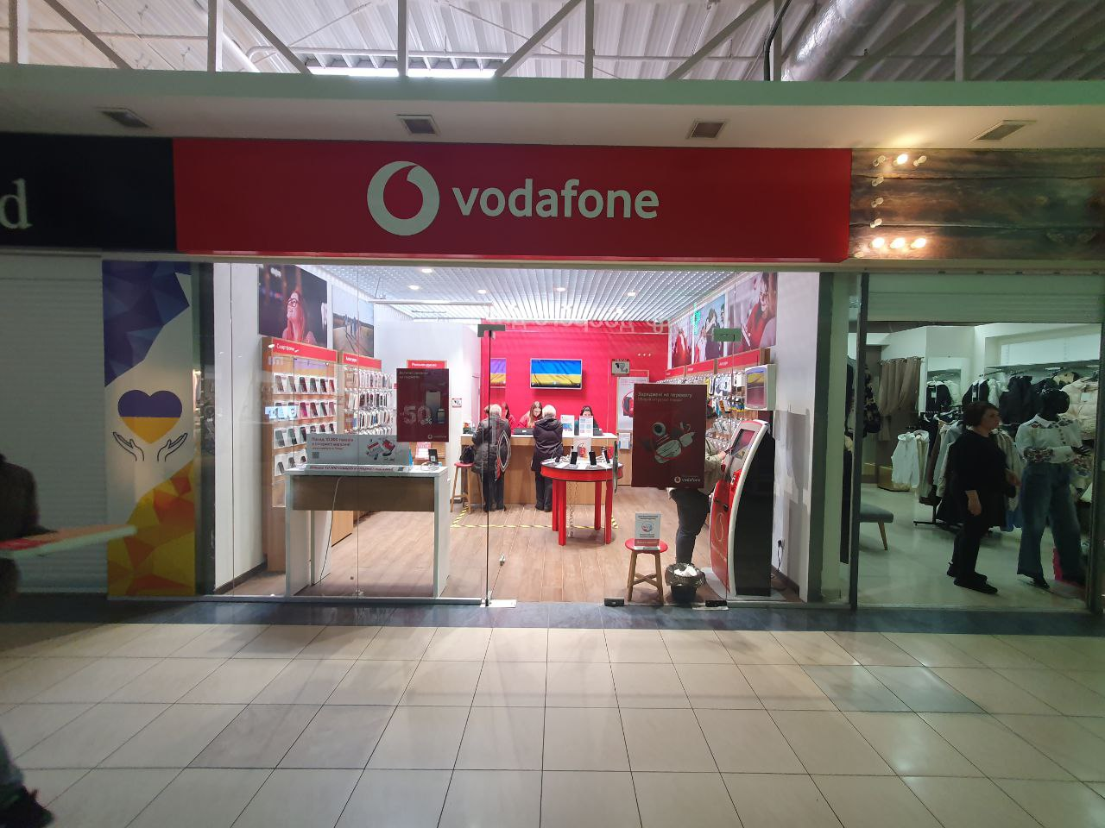

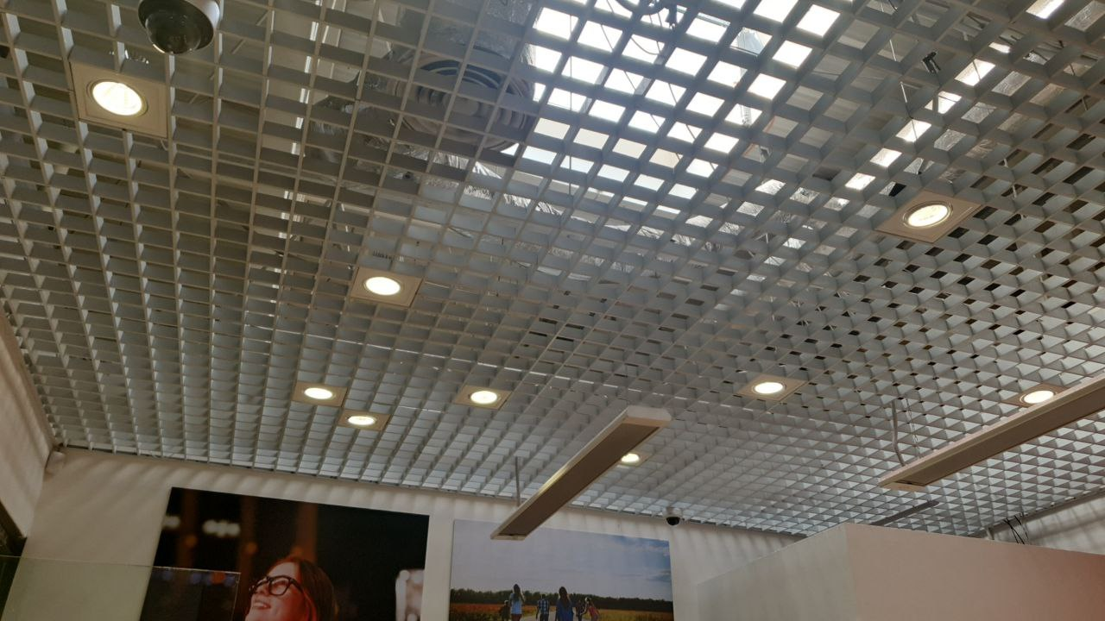
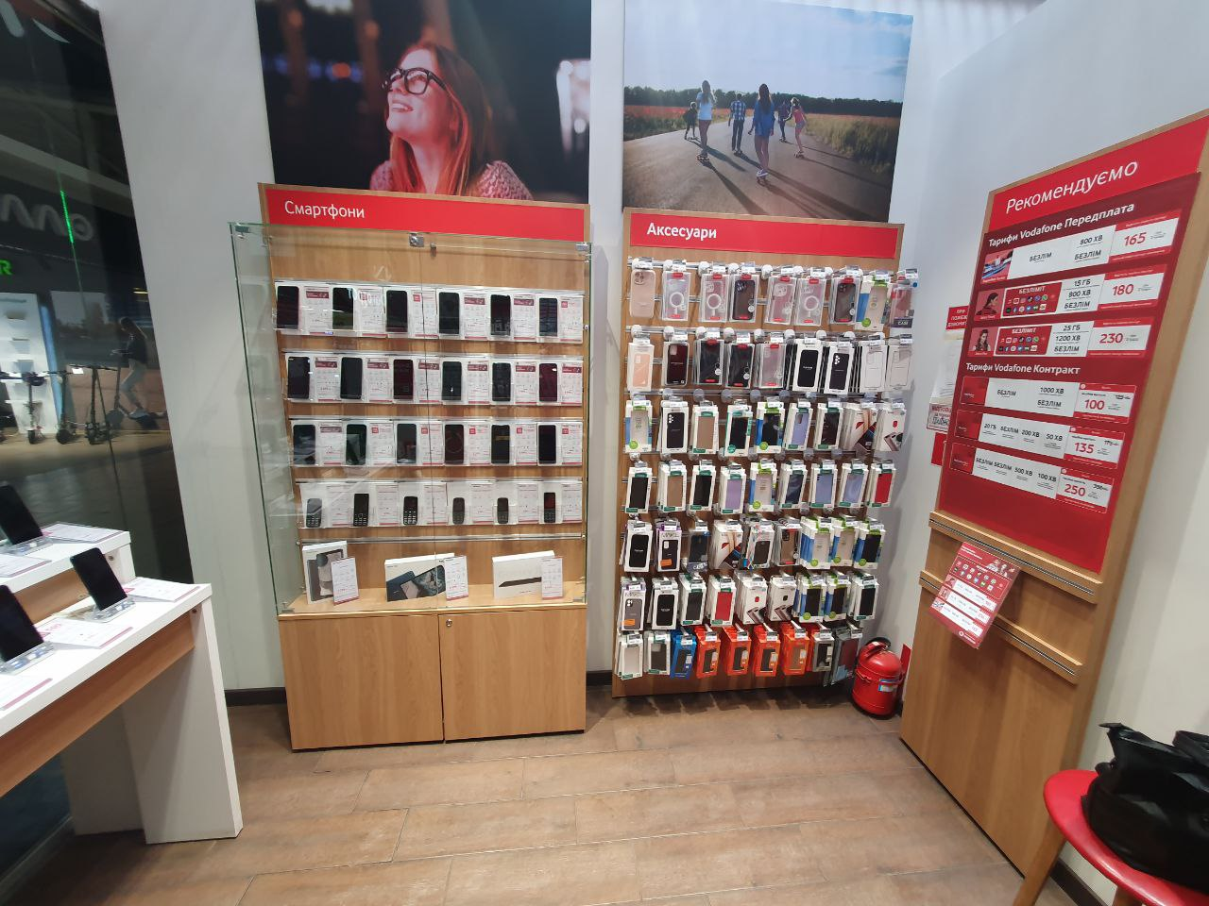

Вартість робіт має рекомендаційний характер, ціни на матеріали відповідно до Епіцентру, Нова Лінія.
Матеріал такий як шліфпапір, сверло, валік, пензли і т.д.(розхідні матеріали) мають бути враховані в вартість робіт.

Електронна адреса для зв’язку kpbud@vodafone.ua

- Свою цінову пропозицію висилаєте на електронну пошту, заповніть таблицю
№ п/п | Підрядник(назва компанії) код ЄДРПОУ | Телефон,контактна особа(ПІП) | сума КП з ПДВ(з урахуванням матеріалів) | передоплата | Кількість календарних днів на роботи | Примітки(тов,ФОП №гр)
1

Всі питання ТІЛЬКИ через електронну пошту
Дата подачі заявки до 14.00 30.03.2023 г

